JOCUL DE 21

Facultatea: Automatica și Calculatoare

Specializarea: Calculatoare și Tehnologia Informației

Disciplina: Proiectarea Sistemelor Numerice

Profesor îndrumător: Pop Diana Irena

Autor: Ember Darius Robert

Cuprins

1. Specificații …....................................................................................................................... 3

2. Proiectare …......................................................................................................................... 4

2.1 Schema Bloc ….............................................................................................................. 4

2.2 Unitatea de Control si Unitatea de Execuție …............................................................. 5

2.2.1 Maparea intrărilor si ieșirilor cutiei mari pe cele două componente UC și UE ….............................................................................................................. 6

2.2.2 Determinarea resurselor (UE) …........................................................................ 7

2.2.3 Organigrama UC …………………………………………………………….. 10

2.2.4 Schema de detaliu a proiectului……………………………………………….11

2.2.5 Explicație privind codificarea cărților…………………………………………11

3. Manual de utilizare si întreținere …………………………………………………………12

4. Justificarea soluției alese…………………………………………………………………..12

5. Posibilități de dezvoltări ulterioare ……………………………………………………….12

6. Bibliografie ………………………………………………………………………………..13

* + - 1. Specificații

Cerința:

Să se proiecteze un automat pentru jocul de 21, cu 2 jucători. Valorile cărţilor se generează aleator. Cărţile se împart pe rând celor 2 jucători. După calcularea numărului de puncte propriu, jucătorul decide dacă mai doreşte cărţi sau nu. Se va stabili valoarea minimă considerată acceptată pentru ca un jucător să nu mai dorească şi alte cărţi. Dacă nici un jucător nu mai doreşte carte, se compară valorile pe care le-au acumulat jucătorii şi se semnalizează câştigătorul. Se consideră că asul poate lua numai valoarea 11. Proiectul va fi realizat de 1 student.

Scopul jocului BlackJack este de a obține o mână de cărți care să aibă o valoare mai mare decât cea a dealerului, dar care să nu depășească valoarea de 21.

Fiecare jucător primește două cărți, iar dealerul primește una sau două cărți (în funcție de reguli). Cărțile au o valoare numerică, iar cărțile cu figuri (valet, damă, rege) valorează 10 puncte, asul valorează 1 sau 11 puncte ( doar 11 in jocul nostru ), iar celelalte cărți valorează punctajul lor numeric.

Dacă o mână are o valoare de 21 de puncte, atunci aceasta este cunoscută sub numele de "blackjack" și jucătorul câștigă automat, cu excepția cazului în care dealerul are, de asemenea, un blackjack. Dacă mâna jucătorului depășește 21 de puncte, jucătorul "a pierdut", indiferent de mâna dealerului.

Jucătorii pot alege să dea "hit" (mai multe cărți) sau "stand" (rămân cu mâna curentă). Odată ce toți jucătorii și dealerul au terminat de jucat, mâinile sunt comparate pentru a determina câștigătorul.

Pentru jocul nostru, se vor compara doar valorile celor 2 jucători, nu și cea a dealer-ului, ci acesta va avea doar rolul de a împărți cărți. La inceput se va da fiecărui jucător câte o carte.

2. Proiectare

2.1 Schema bloc

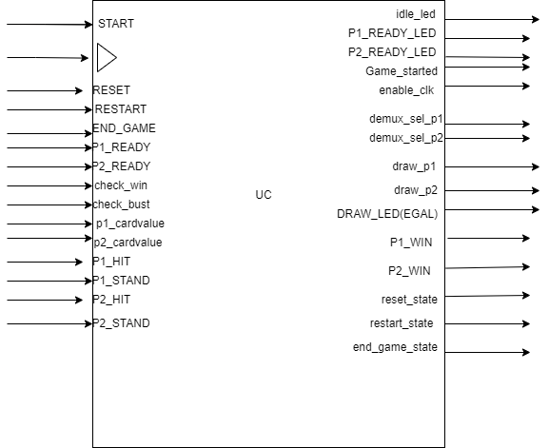

Unitatea de control are 15 intrări, START, P1_READY, P2_READY fiind obligatorii activate pentru a incepe jocul. Reset, restart, end_game se vor folosi la final pentru a determina ce se întămplă dupa terminarea unei runde. Restart pur și simplu incepe o altă rundă, reset incepe o altă rundă, dar reseteaza pachetul de cărți, adică va fi adus in starea sa inițială, determinată de noi in cod, end_game va incheia jocul, fară a se incepe o altă rundă și fără a reseta pachetul de cărți.

check_win, check_bust, p1_cardvalue, p2_cardvalue sunt intrări de control care determina posibilitatea continuării jocului și afișarea câștigătorului. P1,2_HIT, P1,2_STAND sunt butoanele pe care cei doi jucători respectivi le vor apăsa pentru a extrage cărți.

Avem 15 ieșiri, dintre care idle_led, p1_ready_led, p2_ready_led, game_started sunt niște simple indicatoare pentru jucător pentru a vedea in ce stare se află jocul. enable_clk, demux_sel_p1,2, draw_p1,2 sunt ieșiri de control care ajută la selectarea jucătorului care primește cărți si pentru activarea generatorului de numere random.

P1_WIN, P2_WIN, DRAW_LED indică rezultatul jocului. Reset_state, restart_state, end_game_state vor configura resursele in mod corect la terminarea jocului, resetând punctajele, valorile cărților, etc.

**Funcționalitate:**

La inceput, va fi aprins becul idle_led, care semnalează faptul ca jocul nu a inceput și se așteaptă ca cei doi jucători să fie pregătiți și să dea start.

Când ambii jucători sunt pregătiți să joace, se apasă start, iar jocul va incepe, fiind semnalat acest lucru prin ieșirea game_started.

În următoarele momente, sincron cu semnalul de ceas, fiecare jucător va primi pe rând câte o carte de inceput, urmând ca apoi aceștia să decidă, pe rând, dacă vor sa mai extraga cărți. ( MINIMUL ESTE DE 15 PUNCTE, trebuie extras minimum 15 puncte de către jucător). Se verifică constant dacă jucătorul a dat bust sau a făcut blackjack, iar în caz contrar, acesta poate decide când să nu mai extraga cărți. Acest lucru se întămplă pentru ambii jucători, iar la final, se compară valorile cărților și se determină câștigătorul.

La final, se poate da RESTART, care incepe o altă rundă, RESET, care reseteaza pachetul de cărți și incepe o altă rundă, sau end_game care incheie jocul fără a reseta pachetul și fără a incepe o altă rundă.

Toate intrările, înafară de P1_hit și P2_hit sunt sincrone cu ceasul.

2.2 Unitatea de Control și Unitatea de Execuție

2.2.1 Maparea intrărilor și ieșirilor cutiei mari pe cele două

componente UC și UE.

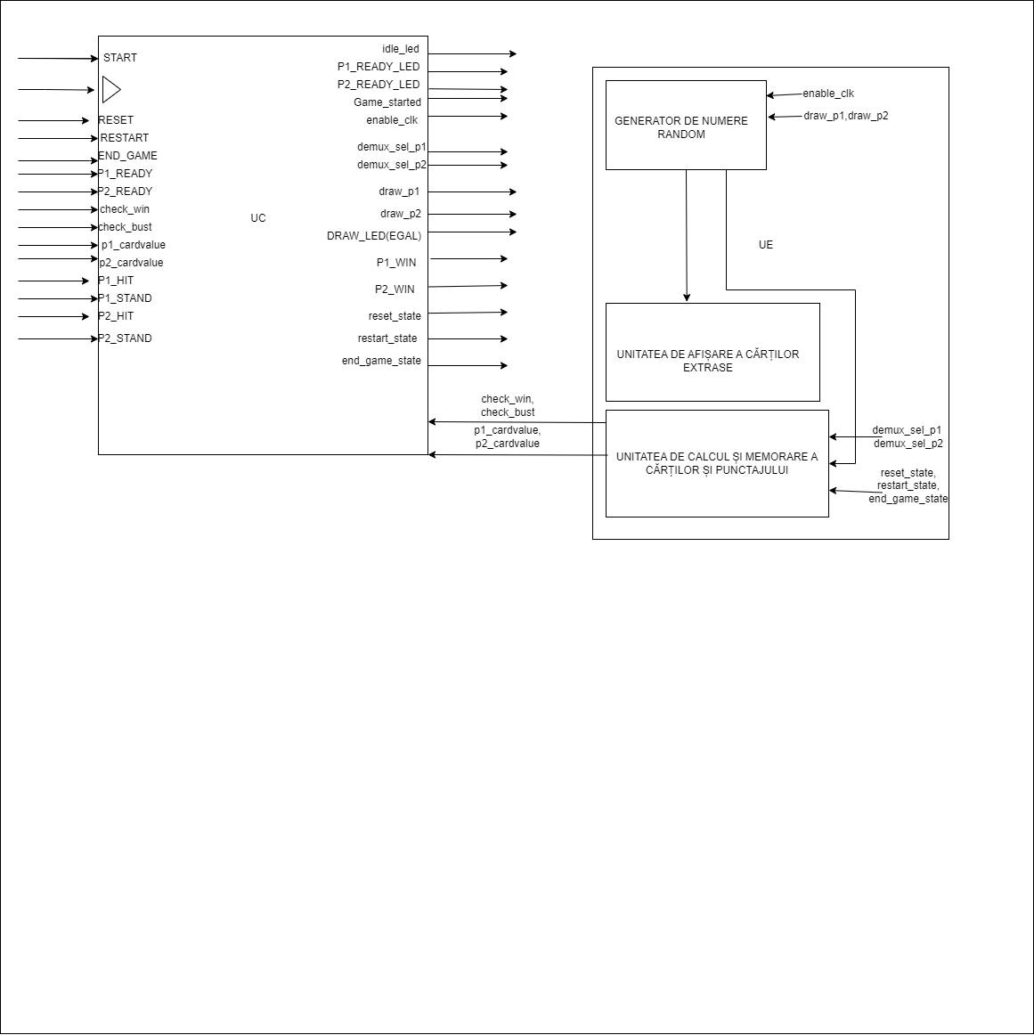

* + Intrări de date: P1_HIT/STAND, P2_HIT/STAND
  + Intrări de control: START, P1_READY, P2_READY, check_win, check_bust, p1_cardvalue, p2_cardvalue, RESET, RESTART, END_GAME
  + Ieșiri de date: P1_CardValue, P2_CardValue, P1_WIN, P2_WIN, DRAW_LED, idle_led, game_started, p1_ready_led, p2_ready_led
  + Ieșiri de control:

2.2.2 Determinarea resurselor (UE)

**RESURSE:**

1. Generator de numere random

2. Unitatea de calcul și memorare a cărților și a punctajului

3. Unitatea de afișare a cărților extrase

1. **REGISTRU DE INTERSCHIMBARE CU ALGORITMUL “FISHER-YATES”**

Acest registru conține numere de la 1 la 52, fiecare număr reprezentând o anumită carte, astfel formând un pachet de cărți complet. Atunci cand se dă reset, registrului i se dă ordinea inițială a cărților, dar de fiecare data cand se extrage o carte din pachet, se interschimbă acea carte cu o carte a cărui index este numărul cărții extrase. Acest lucru se intampla doar dupa ce s-a ajuns la finalul șirului de cărți, astfel nu se poate repeta aceeași carte, in aceeași rundă, fiecare carte fiind unică in pachet. Pachetul conține toate cele 4 suit-uri diferite. Fiecare carte este pe 6 biți pentru a fii posibilă memorarea a 52 de numere.

1. **DECODER PENTRU A CALCULA VALOAREA CĂRȚILOR EXTRASE**

.Acest decoder pe 5 biți este folosit pentru a decodifica fiecare dintre cele 52 de cărți din pachet. Avem nevoie de acesta, deoarece, atunci când extragem spre exemplu cartea 51, valoarea acesteia va fi codificată prin numărul 51, care de fapt trebuie sa reprezinte 10 puncte. Astfel, decodificatorul transformă aceste numere in valoarea adevărată pe care o are cartea respectivă(între 2 și 11). De asemenea, acest decodificator ne dă și suit-ul cărților respective, unde 00 este HEARTS, 01 este DIAMONDS, 10 CLUBS, 11 SPADES.

1. **REGISTRU DE MEMORARE A VALORII TOTALE A CĂRȚILOR EXTRASE**

Pentru ambii jucători folosim cate un astfel de registru, pe câte 6 biți, în care, prin combinarea acestora cu sumator pe 6 biți, la fiecare extragere de carte, adunăm valoarea cărții extrase cu valoarea cărților extrase anterior, pentru a putea memora valoarea curentă a carților jucătorilor, care ne sunt necesare pe tot parcursul jocului.

1. **SUMATOR PE 6 BIȚI**

Acest sumator este folosit pentru a aduna valoarea cărților fiecărui jucător in momentul extragerii de cărți. Este tot pe 6 biți pentru a păstra această convenție a cărților și pentru a ne fi mai ușor să lucrăm cu aceste valori.

1. **COMPARATOR PE 6 BIȚI**

Acest comparator verifică cele trei stări posibile pentru fiecare jucător, adică daca are sub 21 de puncte, dacă are peste 21 de puncte, sau daca are chiar 21 de puncte, pentru a trimite apoi acest rezultat unității de control, stabilind astfel dacă un jucător dă bust, sau face blackjack, pentru a opri jocul corespunzător. Dacă nu se intâmplă niciunul dintre aceste lucruri, scorul se va compara la final și se va determina câștigătorul.

1. **BCD TO 7 SEGMENTS DECODER**

Folosim acest decoder pentru a afișa pe un afișor cu 7 segmente atât valoarea curentă a cărților fiecărui jucator, cât și valoarea fiecărei cărți extrase, atunci când este extrasă din pachet. Primește un număr pe 6 biți și are ca output valoarea decodificată pentru a putea fi pusă pe un afișor. Pentru a afișa numerele de 2 cifre, am folosit 2 codificatoare diferite, unul pentru cifra din stânga si unul pentru cifra din dreapta.

1. **NUMÂRATOR PE 6 BIȚI PENTRU CALCULAREA SCORULUI**

Acest numărator se incrementează cu 1 NUMAI pentru jucătorul care câștigă. Am folosit 6 biți, presupunând că vor fi maxim 64 de runde, in cel mai rău caz, între doi jucători.

1. **DEMUX 1 la 2**

Acest demux, cu selecția 0 sau 1, va face posibilă selectarea jucătorilor, în primul rând la inceputul jocului când trebuie sa primeasca pe rând jucătorii câte o carte, iar apoi pentru a putea selecta căruia dintre cei doi jucători li se adaugă cartea extrasă. Când e rândul primului jucător sa extraga cărți, selecția va fi 0, iar când e rândul celui de-al doilea jucător să extraga cărți, selecția va fi 1.

1. **PORȚI ȘI, SAU, SAU EXCLUSIV**

Aceste porți sunt folosite pentru a crea corespunzător logica circuitului și pentru a putea face posibilă conexiunea corectă între resursele jocului.

De exemplu, o poartă ȘI o folosim la afișarea pe 7 segments a cărții extrase, afișor care trebuie activat doar când se extrage o carte, iar acest lucru îl verificăm cu o poartă ȘI.

1. **DECODIFICATOR PENTRU AFIȘAREA SUIT-ULUI CĂRȚII EXTRASE**

Acest decodificator are 4 led-uri, fiecare reprezenând un suit. La extragerea cărții, se va aprinde led-ul care indică ce suit are cartea extrasă.

2.2.3 ORGANIGRAMA UC:

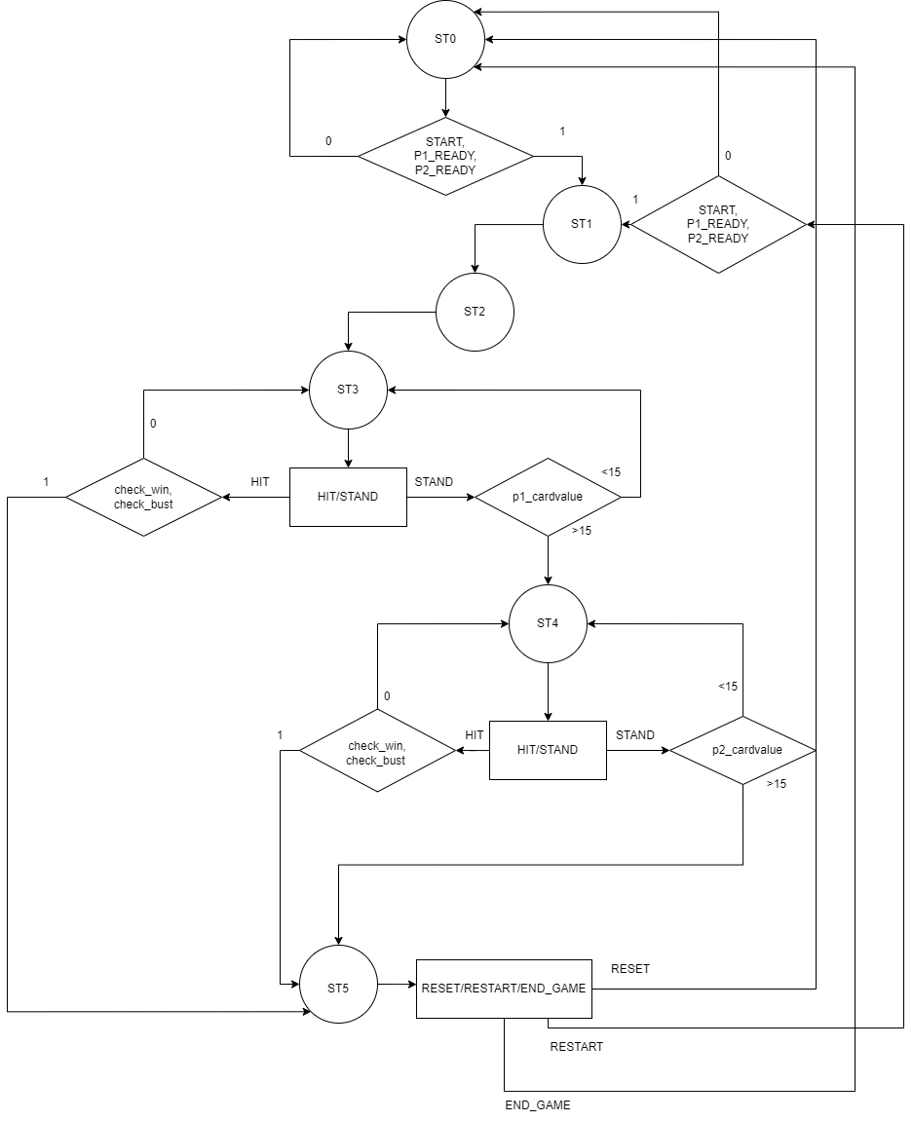

**EXPLICATIE ORGANIGRAMA:**

ST0 – Starea initiala, de așteptare, se așteaptă ca jucătorii să dea ready și start.

ST1 – Primul jucător primește o carte random

ST2 – Al doilea jucător primește o carte random

ST3 – Primul jucător poate incepe să extragă cărți, iar dacă a ajuns la minimul de 15 puncte, poate să dea stand.

ST4 – Al doilea jucător poate incepe să extragă carți, verificându-se de asemenea acel minim de 15 puncte, pentru a putea da stand.

ST5 – Când s-a ajuns in această stare, înseamnă ori că unul dintre jucători a făcut blackjack, a dat bust, sau ambii au acumulat minimul de puncte și au dat stand. Astfel, se verifică care dintre aceștia este câștigătorul, sau dacă a fost egalitate.

2.2.4 Schema de detaliu a proiectului

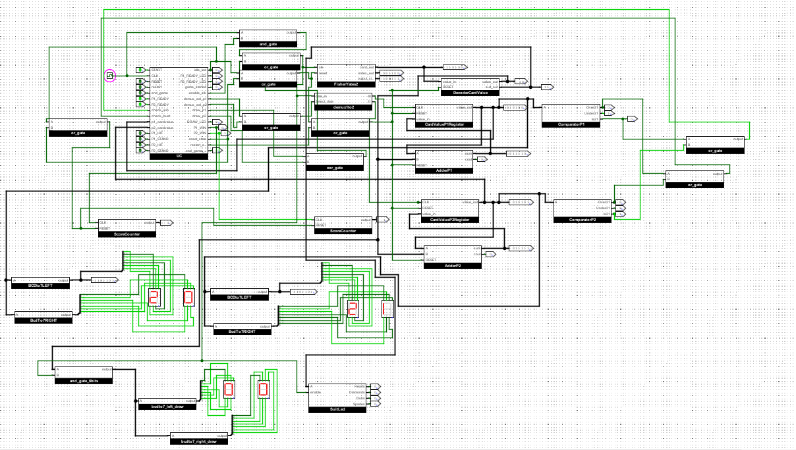

2.2.5 Explicație privind codificarea cărților

In registrul de generare de cărți aleatoare, se află un șir de 52 de numere, de la 1 la 52, care nu se repetă. Fiecare dintre aceste numere, reprezintă o carte unică. Pentru a putea lucra mai usor cu cărțile, le-am codificat astfel: numerele de la 1 la 13 sunt de tip HEARTS, următoarele 13 de tip DIAMONDS, următoarele 13 de tip CLUBS, ultimele 13 de tip CLUBS. Adică numărul 1 va reprezenta de fapt valoarea 2 de HEARTS, iar numărul 52 va reprezenta de fapt valoarea 10 de SPADES. Pentru a decodifica valorile, se folosește decodificatorul menționat la RESURSE.

La reset, șirul revine intr-o formă inițială pre-determinată.

**3. MANUAL DE UTILIZARE ȘI ÎNTREȚINERE**

1. Apăsați butonul P1_READY, P2_READY, și START, pentru a incepe jocul.
2. În următoarele momente, sincron cu semnalul de ceas, fiecare jucător primește câte o carte random.
3. Jucătorul 1 poate incepe să extragă cărți, fiind obligatoriu să acumuleze minim 15 puncte, pentru a putea da stand.
4. Jucătorul 2 poate incepe să extragă cărți, fiind obligatoriu să acumuleze minim 15 puncte, pentru a putea da stand.
5. Se verifică câștigătorul și se calculează scorul.
6. Dacă doriți să incepeți o altă rundă, apăsați restart, iar la următorul moment de ceas va incepe următoarea runda.
7. Dacă doriți să resetați pachetul, apăsați reset, iar la următorul moment de ceas, întreg jocul se va reseta, revenind in starea inițială, dată de producător, iar jocul revine in starea de așteptare.
8. Dacă doriți să incheiați jocul, fară a incepe o altă rundă și fară a reseta pachetul, apăsați pe end_game, iar jocul va reveni in starea de așteptare.

**4. JUSTIFICAREA SOLUȚIEI ALESE**

Pentru generarea de cărți aleatoare, am ales să folosesc un registru cu un set de 52 de numere, care reprezintă cărți specifice dintr-un pachet complet. Astfel, am creat un pachet de cărți, ale căror valori sunt codificate, iar nicio carte din pachet nu se repetă. Acest mod de a genera cărți este cel mai potrivit pentru jocul nostru, deoarece este cel mai apropiat de realitate, folosind un pachet de 52 de cărți, care se modifică in mod aleator, la terminarea pachetului. Practic, când am ajuns la finalul șirului de cărți, se face un shuffle al șirului, pe care îl putem privi ca pe o amestecare a pachetului de cărți de joc.

**5. POSIBILITĂȚI DE DEZVOLTARE ULTERIOARE**

Creșterea numărului de jucători.

Posibilitatea de a da DOUBLE DOWN, SPLIT

Posibilitatea asului de a avea ori valoarea 1, ori 11 in funcție de valoare cărților jucătorului.

**6. BIBLIOGRAFIE**

1. Fisher-Yates shuffling algorithm

<https://medium.com/@oldwestaction/randomness-is-hard-e085decbcbb2> <https://www.academia.edu/20370878/Novel_Architecture_for_Data_Shuffling_Using_Fisher_Yates_Shuffle_Algorithm>

1. BlackJack card values and rules

<https://www.mastersofgames.com/rules/blackjack-rules.htm>